**Müraciət Anketi (CV)**

|  |  |
| --- | --- |
| **I. ŞƏXSİ MƏLUMAT** | |
| **Adı, soyadı və atasının adı** | **Rəcəbli Nicat Fərael oğlu** |
| **Doğulduğu yer və tarix** | Şəki şəhəri. 8 Noyabr 1996-ci il. |
| **Milliyyəti** | Azərbaycanlı |
| **Cinsi** | Kişi |
| **Ailə vəziyyəti** | Subay |
| **Ev ünvanı** | Bakı şəhəri, Xudu Məmmədov 22 |
| **Əlaqə telefonu** | +994 (077) 449-06-66 |
| **E-poçtu:** | [nicatrecebli1996@gmail.com](mailto:nicatrecebli1996@gmail.com) |

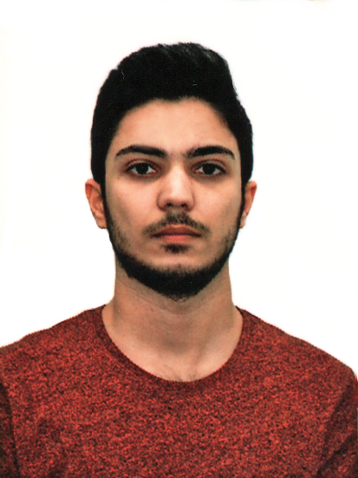

|  |  |  |  |  |  |
| --- | --- | --- | --- | --- | --- |
| **II. TƏHSİL** | | | | | |
|  | | **Məktəbin adı** | **İxtisas** | **Qəbul olma və bitirmə tarixi** | **Dərəcə** |
| **Orta təhsil** | | Şəki şəhəri 10 saylı tam orta məktəb |  | 2003-2014 |  |
| **Ali təhsil** | | Azərbaycan Respublikası Prezidenti yanında Dövlət İdarəçilik Akademiyası | Beynəlxalq Münasibətlər | 2014-2018 | Bakalavr |
| Azərbaycan Dillər Universiteti | Regionşünaslıq (Skandinaviya üzrə) | 2018-2020 | Magistr |
| **Təhsil haqqında qeyd**: 2014-ci ildə TQDK mərəzləşdirilmiş qəbul imtahanından 647 bal toplayaraq Azərbaycan Respublikası Prezidenti yanında Dövlət İdarəçilik Akademiyasının Beynəlxalq Münasibətlər (*əyani – dövlət sifarişi ilə*) ixtisasına qəbul olmuşam və 2018-cı ildə 91.3% GPA (orta müvəffəqiyyət balı) və fərqlənmə diplomu ilə buradan məzun olmuşam. 2018-ci ildə DİM-in magistratura pilləsi üzrə qəbul imtahanından iki turun nəticəsinə əsasən 110 bal toplayaraq Azərbaycan Dillər Universitetinin Regionşünaslıq (*əyani – dövlət sifarişi ilə*) ixtisasına qəbul olmuşam və 2020-cı ildə 93.6% GPA və fərqlənmə diplomu ilə buradan məzun olmuşam. | | | | |

|  |  |  |
| --- | --- | --- |
| **III. KURS / TREYNİNQ / SEMİNAR** | | |
| **Kurs/treyninq / seminarın mövzusu** | **İxtisasartırmanı aparan təşkilatın adı** | **Keçirildiyi müddət** |
| Kitab və nəşriyyatlarla iş | Azərbaycan Respublikası Mədəniyyət Nazirliyi | 16 fevral 2018-ci ildən 23 may 2018-ci ilədək |

|  |  |  |  |  |
| --- | --- | --- | --- | --- |
| **IV. DİL BİLİKLƏRİ** | | | | |
| Bildiyim Dillər | Oxuyub qavrama | Dinləyərək qavrama | Yazma | Danışıq |
| **Azərbaycan dili** | Əla | Əla | Əla | Əla |
| **İngilis dili** | Orta | Orta | Orta | Orta |
| **Türk dili** | Yaxşı | Yaxşı | Yaxşı | Yaxşı |
| **Rus dili** | Orta | Orta | Kafi | Kafi |

|  |  |  |  |  |
| --- | --- | --- | --- | --- |
| **V . KOMPYUTER BACARIQLARI** | | | | |
| **Proqramlar** | **Əla** | **Yaxşı** | **Kafi** | **Qeyri-kafi** |
| Hardware | + |  |  |  |
| Komputer şəbəkələri və şəbəkə avadanlıqları |  |  | + |  |
| Linux Əməliyyat Sistemləri ailəsi |  |  | + |  |
| Microsoft Office Word, Excel, Power Point, Outlook | + |  |  |  |
| Adobe Illustrator, Adobe Premiere, Adobe Photoshop, Sony Vegas |  | + |  |  |
| Html, CSS, Javascript, Python (Django) |  |  | + |  |

|  |  |
| --- | --- |
| **VI. DİGƏR** | |
| **İş rejimi** | **Tam iş günü** |